**数字信号处理实验**

**实验报告（一）**

**学院：信息学院**

**系别：信息与通信工程系**

**姓名：**

**学号：**

**日期：**

**一、实验目的（简略）**

**1.通过一维语音信号了解整个数字信号处理的实现过程。**

**2.对一维语音信号进行简单的数字信号处理，对数字信号处理有一定的感性认识。**

**3.结合音频信号去噪，初步了解matlab在数字信号处理的应用。**

**二、实验原理（简略）**

**数字信号处理基本组成**

**对于输入的模拟信号经过一个前置预滤波器，滤除高频分量，保证在后续采样中能满足奈奎斯特采样定律，然后再经过ADC进行模拟信号到数字信号的采样转换，然后交由DSP数字信号处理芯片进行信号处理，再交给DAC进行数字信号到模拟信号的转变，最后通过一个平滑滤波器来使输出波形更加自然平滑。**

**以上的流程对应于音频采集处理系统中的处理流程**

**麦克风🡪声卡🡪PC机Matlab🡪声卡🡪音箱**

**三、实验内容**

1. **题目**

**音频采集**

1. **利用录音软件audition采集一段声音**

**实验程序：无，直接利用软件录制音频**

**实验结果：在对比6000Hz采样率音频和12000Hz采样率音频后发现12000Hz采样率下音频的清晰程度明显高于6000Hz采样率下的音频。**

1. **利用audition声音处理软件观察波形**

**实验程序：无，直接利用软件分析观察波形**

**实验结果：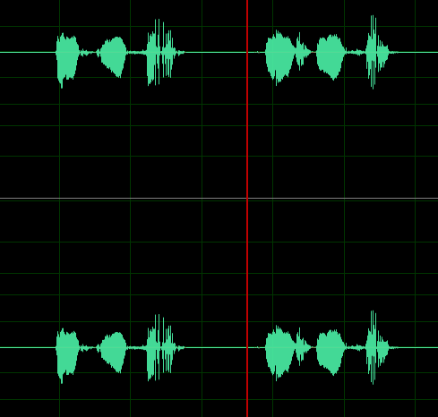6000Hz采样率波形结果**

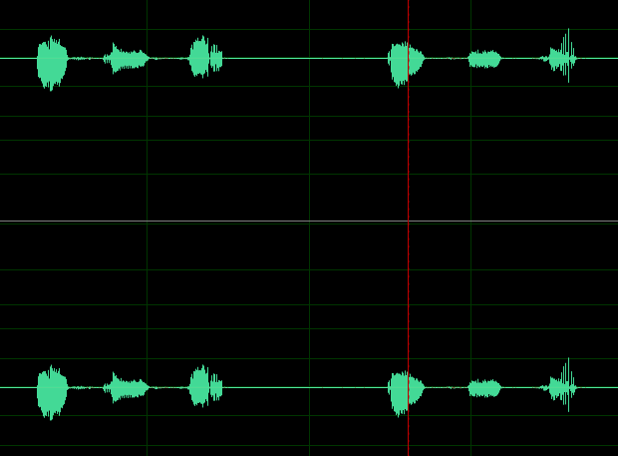**12000Hz采样率波形结果**

**实验分析：从图中可以明显看出12000Hz采样率下波形的采样点数更多，采样波形更加密集。**

1. **利用matlab观察波形，并记录**

**实验程序：**

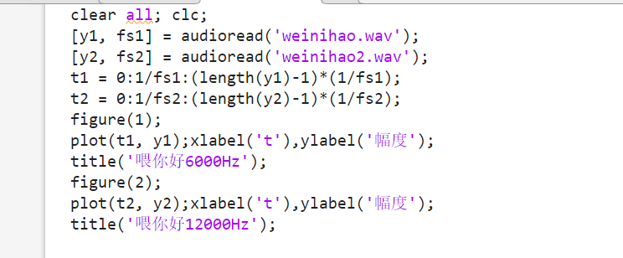

**实验结果：**

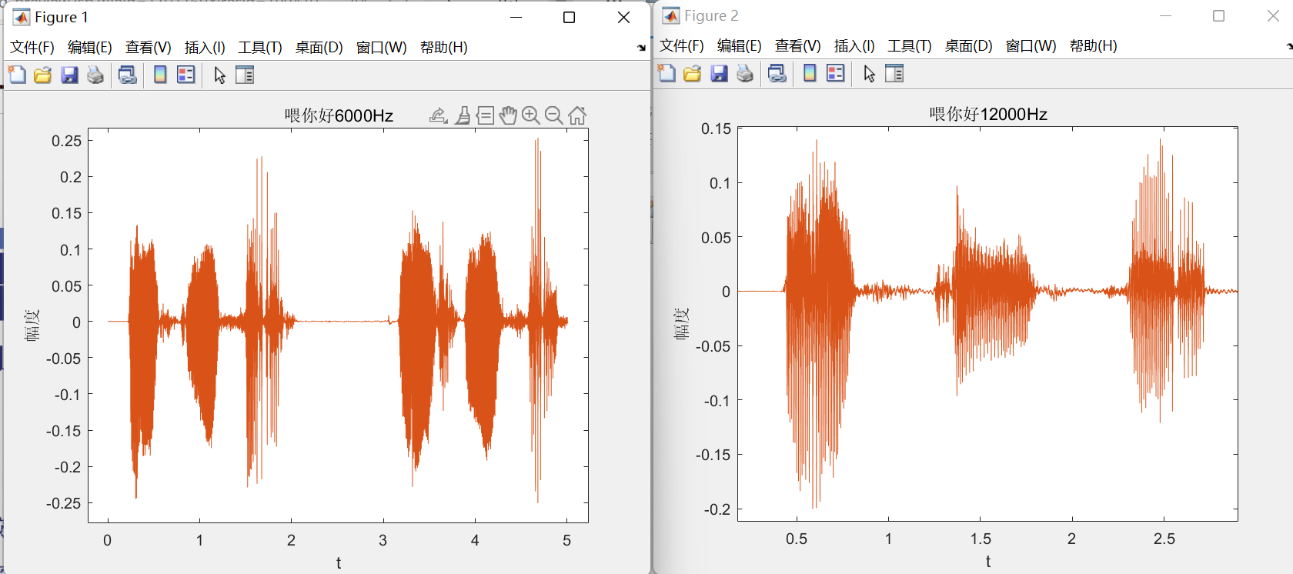

1. **题目**

**音频合成**

1. **利用录音软件audition采集简单的单字：如喂、你、号，每个字存成一个.wav文件**

**实验程序：无，使用软件即可。**

**实验结果：**

**实验分析（如有实验分析就写，没有就不写）：**

**(2)利用matlab将每个单字.wav文件合成为一个连续.wav文件**

**实验程序：**

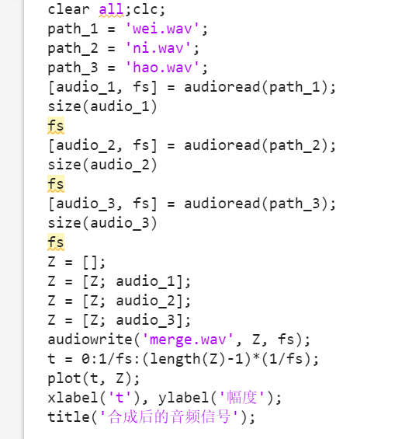

**实验结果：**

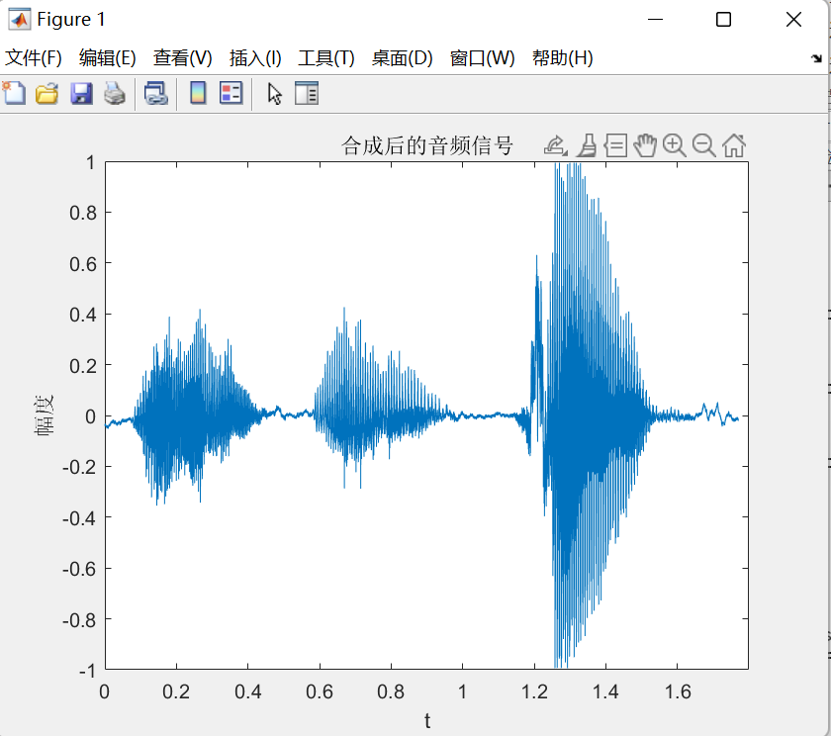

1. **题目**

**音频合成**

**（1）利用录音软件audition采集一句话（不超过5秒）采样频率为44100Hz**

**实验程序：无，使用软件即可。**

**实验结果：**

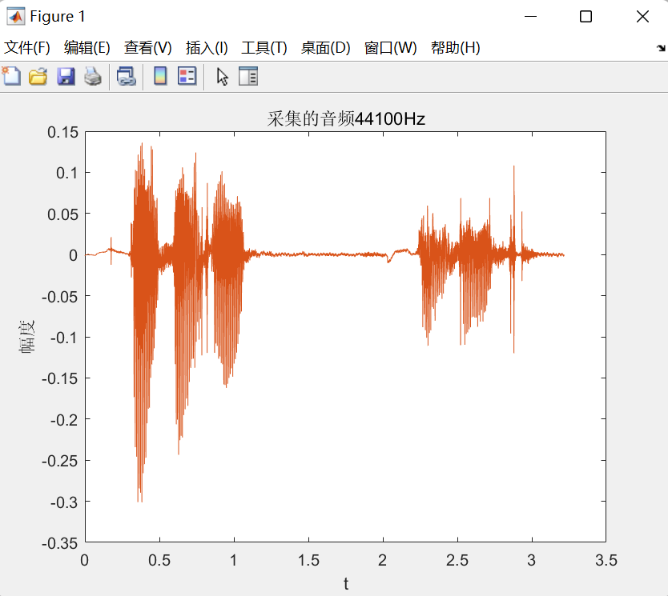

**(2)利用matlab将采集的话加入背景音乐，并试听其效果**

**实验程序：**

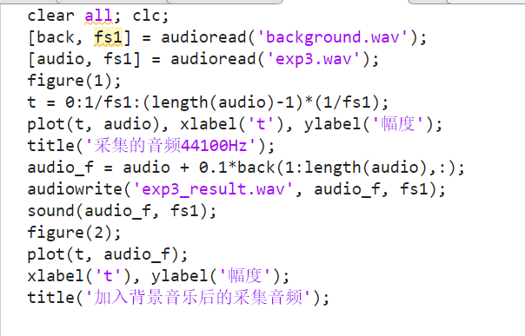

**实验结果：**

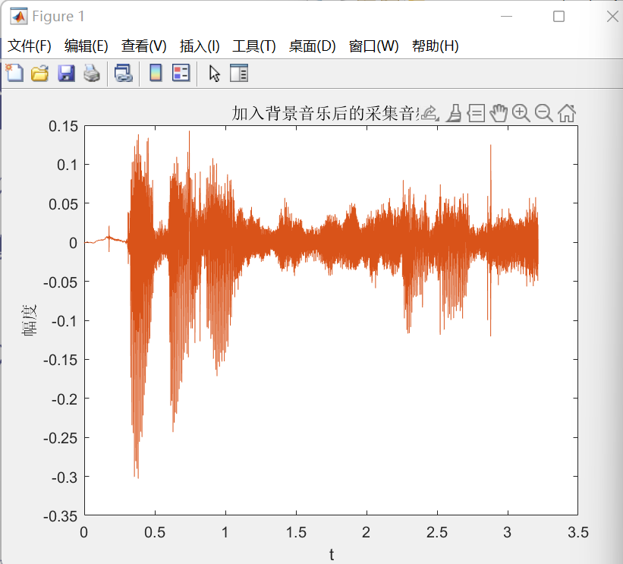

**(3)改变背景音乐的幅度大小，使其不会影响说话的声音**

**实验程序：无，使用上一小题的程序即可，只需要修改对背景音乐的加权值系数。**

**实验结果：当背景音乐的加权系数调整到0.5时虽然能听清说的话，但是已经开始有了一定的听取难度了。**

**(4)若说话声与背景声音的采样率不同，两者是否可以合成？试听一下合成的声音的效果。**

**实验程序：**

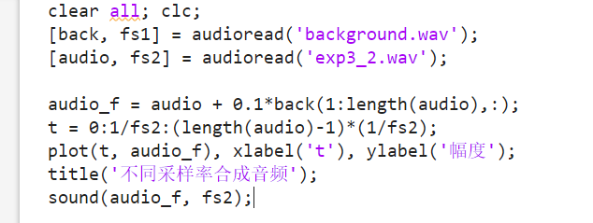

**实验结果：**

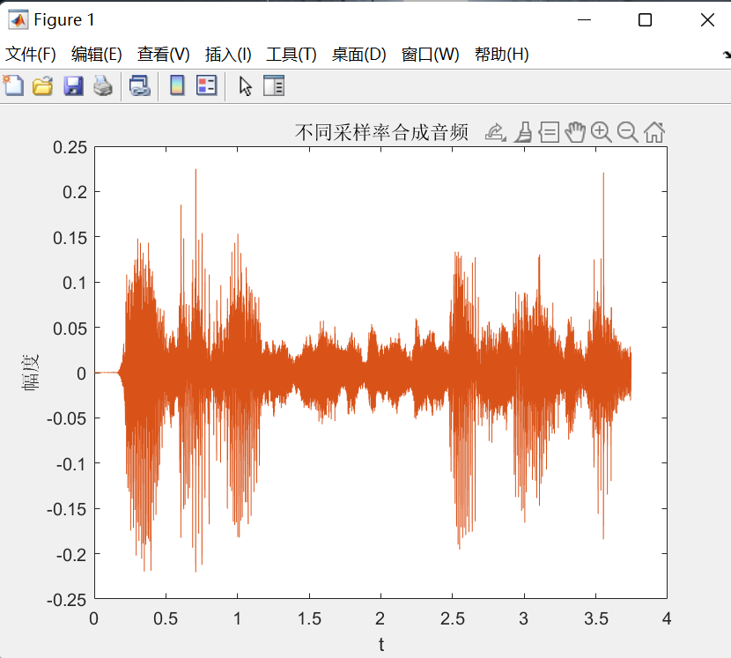

**这里的说话采样频率为88200Hz，这里采用直接合成的方法，导致可以明显听出背景音乐加快。**

**(5)若背景声音采样率是说话声音采样率的2倍，如何处理可以恢复第二步的合成结果？**

**实验程序：开放性论述题，不进行实践验证。**

**实验结果：**

**实验分析：当背景声音采样率为说话声音采样率的2倍时，可以采用对背景音乐抽取其部分的采样数据重新组成新的序列来解决，例如抽取其中序号为奇数的采样信号或者抽取其中序号为偶数的采样信号组成新的序列，这时采样频率便和说话声音信号一致了。**

1. **不同采样率影响（观察不同采样率对信号的影响）**
2. **利用录音软件audition采集一句话（不超过5秒），采样频率为88200Hz**

**实验程序：无，使用软件即可**

**实验结果：**

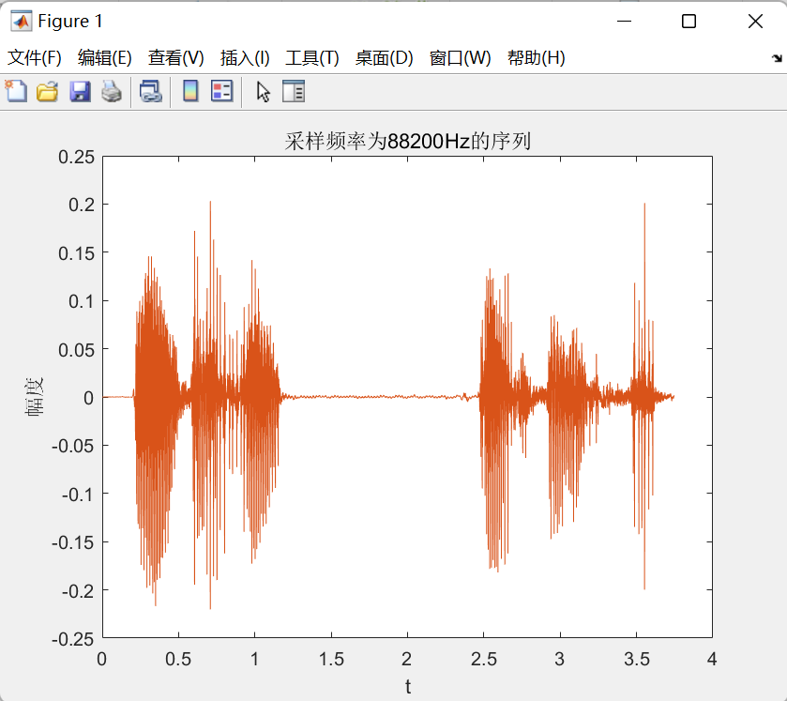

1. **利用matlab将采集的话加入背景音乐，分别用44100Hz和88200Hz的采样率进行播放并试听其效果**

**实验程序：**

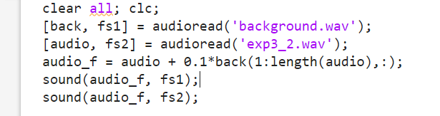

**实验结果：**

**通过聆听分别以44100Hz和88200Hz频率播放的结果可得，当以44100Hz频率播放时，说话的速度特别慢，背景音乐播放速度正常；当以88200Hz频率播放时，说话速度正常，背景音乐播放速度加速。**

**(3)比较一下和实验三结果的区别，是否失真，若有失真，如何处理才能使两者合成后的结果和实验三一致。**

**实验程序：无，比较即可。**

**实验结果：与实验三相比，具有一定程度上的失真，如果要使二者合成结果与实验三一致，则需要通过抽取采样点的方法来降低采样频率，使说话音频的采样频率与背景音乐的采样频率一致。**

1. **声音去噪**
2. **回声抵消（AEC）**

**概念：假设A和B在通话，A的声音传给B，B用喇叭放出来，这是B的MIC会采集到喇叭放出来的声音，然后传回给A，如果这个传输的过程中时延足够大，A就会听到一个和自己刚才说过的话一样的声音，这就是回声，回声抵消就是在B端对B采集到的声音进行处理，把采集到声音包含A的声音去掉再传给A，这样A就不会听到自己说的话了。**

**实现：在B端，接收到A说的话以后，要把这些话音数据传给回声消除器做参考，然后再传到声卡，声卡再放出来，这有一段延迟，这时，B再采集，然后传给回声消除器，与那个参考数据比较，从采集到的数据中把频域和参考数据相同的部分消除掉，如果传给消除器的两个信号同步得不好，即两个信号找不到频域相同的部分，就没有办法进行消除了。**

1. **自适应滤波增强（ALE）**

**定义：在很多信号处理系统中，并没有信号的先验统计特性，不能使用某一固定参数的滤波器来处理，比如信道均衡、回声消除以及其他因素之间的系统模型等，均采用了自动调整系数的滤波器，称为自适应滤波器。**

**实现：自适应滤波器输入信号x(n)通过参数可调数字滤波器后产生输出信号y(n)，将其与期望信号d(n)进行比较，形成期望信号e(n)，通过自适应算法对滤波器参数进行调整，最终使得e(n)的均方值最小。自适应滤波可以利用前一时刻已得的滤波器参数的结果，自动调节当前时刻的滤波器参数，以适应信号和噪声未知的或随时间变化的统计特性，从而实现最优滤波器。自适应滤波器实际上就是一种能调节自身传输特性以达最优的维纳滤波器，不需要输入信号的先验知识，计算量校，特别适用于实时处理。**

**四、实验总结**

1. **本实验用到的主要函数**
2. **audioread()读取音频文件函数**
3. **audiowrite()写音频文件函数**
4. **plot()绘制二位曲线函数**
5. **sound()播放音频文件函数**
6. **本实验存在的主要问题及解决方法**

**主要问题：不知道如何将两个采样频率一致的音频文件拼接起来。**

**解决方法：通过使用浏览器进行查询解决办法。**